北下庄乡开展老年人日间照料中心
消防安全专项检查
为切实保障辖区老年人居住活动安全，压实养老场所消防安全主体责任，近日，县消防救援大队联合北下庄乡人民政府，乡民政办、各村老年日间照料中心负责人，对全乡12所村级老年日间照料中心开展全覆盖消防安全检查暨现场业务指导工作。
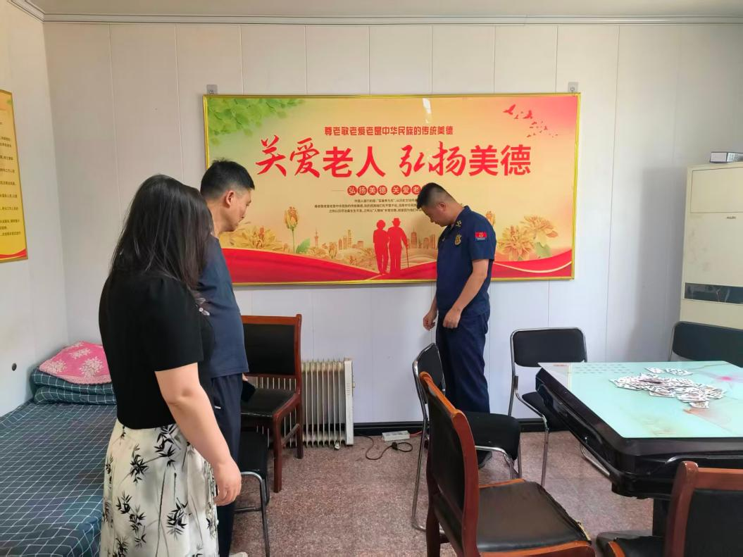
检查过程中，消防监督员重点对照料中心灭火器、消防应急箱等消防设施器材进行细致核验，逐一查看压力、有效期及摆放规范；全面排查活动室、休息室用电线路、空调插座等电气设施，重点整治线路裸露、私拉乱接等风险；实地核查门窗护栏、疏散通道是否存在堵塞、封闭等阻碍逃生的问题，同步检查休闲娱乐室等人员集中区域可燃物存放情况。
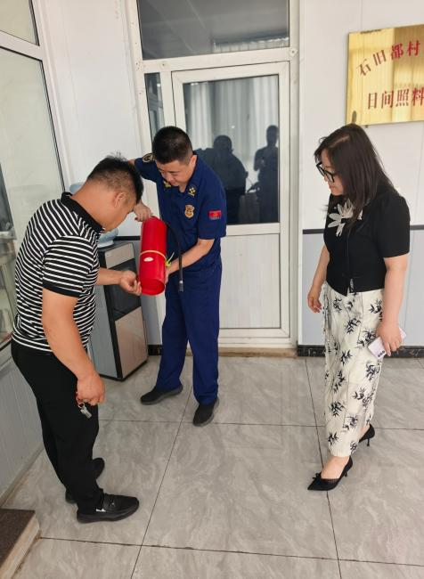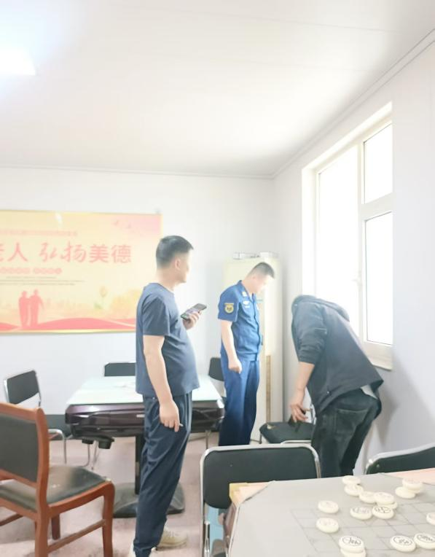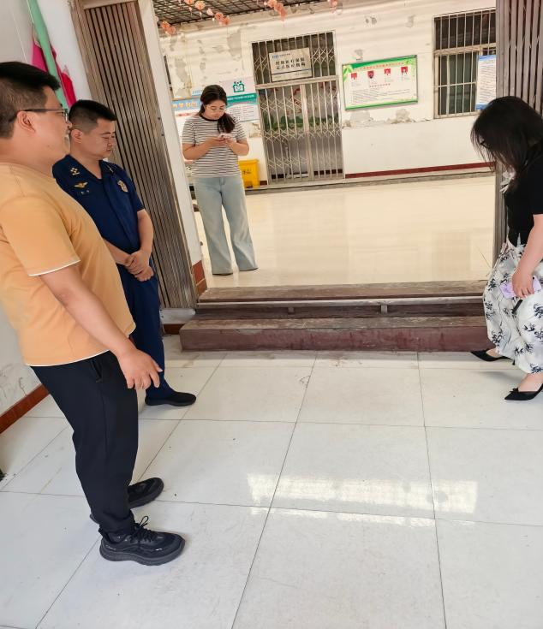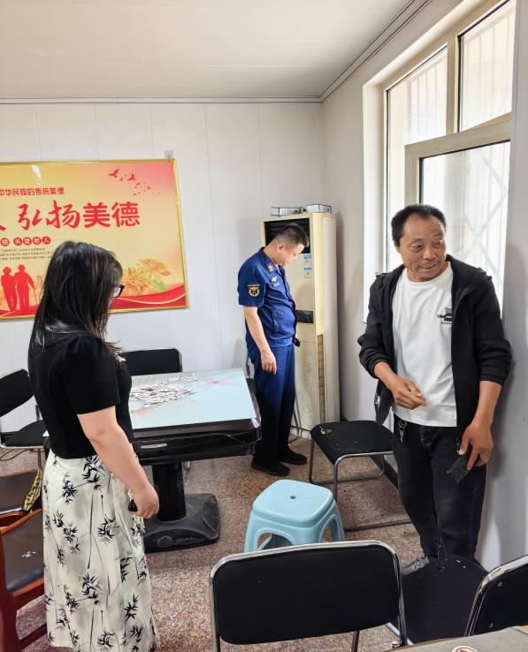
针对排查发现的安全隐患，检查人员现场向管护负责人逐一指出问题，明确整改标准与完成时限。同时结合现场器材开展实操教学，手把手演示灭火器检查、使用方法，细致讲解日常防火巡查、初期火情处置、老年人疏散转移等实操要点，现场解答管理人员消防安全疑问，提升一线管护人员应急处置能力。
此次联合检查，精准消除一批养老场所消防安全隐患。下一步，北下庄乡将持续落实常态化巡查复查机制，督促各村照料中心完成隐患闭环整改；同步常态化开展消防宣教培训，健全乡民政、消防、村级联动监管模式，全方位筑牢农村养老场所消防安全防线。

盂县民政局
2026年7月8日

